|  |  |
| --- | --- |
| Facultad de Ciencias de la Educación, Humanas y Tecnología | |
| Carrera de Pedagogía de las Ciencias Experimentales: Informática |
|  |
| **Informe de Actividad de Investigación Formativa**  **Periodo Académico**  **Mes Año – Mes Año** |

# Desarrollo del Informe

## Introducción. (1 página)

La educación inclusiva es un pilar fundamental en el desarrollo de sociedades equitativas y justas, especialmente en el ámbito de la discapacidad visual. En Ecuador, el Ministerio de Educación ha implementado políticas y estrategias basadas en el enfoque de educación inclusiva, promoviendo la adaptación curricular, la capacitación docente y el uso de tecnologías de apoyo para garantizar que los estudiantes con discapacidad visual no solo accedan a la educación, sino que también participen activamente en el proceso de aprendizaje (Ministerio de Educación del Ecuador, 2017). Sin embargo, la implementación de estas políticas enfrenta desafíos, como la falta de recursos tecnológicos especializados y la necesidad de formación continua para los docentes.

En este contexto, la tiflotecnología emerge como una solución innovadora para mejorar la inclusión educativa. Herramientas como Google Lookout, una aplicación disponible en dispositivos Android que utiliza inteligencia artificial para describir el entorno a personas con discapacidad visual, han demostrado ser eficaces en la promoción de la autonomía y el acceso a la información (Google, 2023). Esta herramienta, junto con otras tecnologías de apoyo, puede ser integrada en el Aula del Futuro, un modelo educativo que se caracteriza por la flexibilidad de los espacios y la integración de metodologías activas y colaborativas.

El Aula del Futuro está diseñada en zonas de aprendizaje específicas, cada una con un propósito pedagógico claro, lo que permite adaptar el uso de herramientas como Google Lookout a diferentes actividades y necesidades educativas. Desde la Zona Interactúa, donde se fomenta la participación activa, hasta la Zona Crea, donde los estudiantes pueden planificar y diseñar proyectos multimedia, Google Lookout se convierte en un recurso invaluable para garantizar la inclusión de estudiantes con discapacidad visual en todas las etapas del proceso educativo (Garrido de Paz, 2023).

Esta investigación explora cómo la implementación de Google Lookout en el Aula del Futuro puede transformar la educación de los estudiantes con discapacidad visual en Ecuador. Se analizan las fases de ejecución y seguimiento, así como la importancia de la socialización y reflexión para maximizar el impacto de esta herramienta. Además, se destacan las ventajas de integrar Google Lookout en las diferentes zonas de aprendizaje, fomentando la inclusión y la participación activa de los estudiantes en actividades educativas. Finalmente, se reflexiona sobre los desafíos y oportunidades que presenta esta tecnología, subrayando la importancia de la colaboración entre instituciones educativas, desarrolladores de tecnología y organizaciones de personas con discapacidad visual para garantizar que las herramientas tiflotecnológicas respondan a las necesidades reales de los usuarios.

## Descripción de la(s) acción(es) realizadas (Fase de Ejecución y Seguimiento y Fase de Socialización y Reflexión) (2 páginas)

El Ministerio de Educación de Ecuador ha establecido políticas y estrategias para atender a estudiantes con discapacidad visual, basadas en el enfoque de educación inclusiva. Según el *Modelo de Gestión de la Educación Inclusiva* (Ministerio de Educación, 2017), se promueve la adaptación curricular, la capacitación docente y el uso de tecnologías de apoyo. Estas acciones buscan garantizar que los estudiantes con discapacidad visual no solo accedan a la educación, sino que también participen activamente en el proceso de aprendizaje. Sin embargo, la implementación de estas políticas enfrenta desafíos, como la falta de recursos tecnológicos especializados y la necesidad de formación continua para los docentes.

Tenemos que en estos ámbitos nos vamos a poyar de la tiflotecnología, definida como el conjunto de herramientas y recursos tecnológicos diseñados para personas con discapacidad visual, en estudios han demostrado mejorar la inclusión. Herramientas como Google Lookout, una aplicación disponible en dispositivos Android, utilizan inteligencia artificial para describir el entorno a personas con discapacidad visual (*Ver Gráfico 1*). Esta aplicación puede identificar objetos, leer textos y reconocer billetes, facilitando la autonomía y el acceso a la información (Google, 2023).

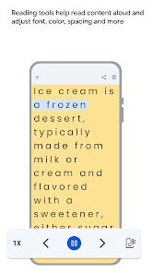 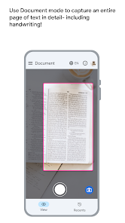 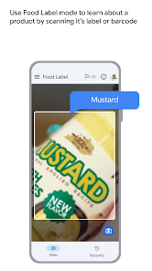

**Gráfico 1.** *Capturas de la herramienta Lockout*

***Nota****. Capturas obtenidas de https://play.google.com/store/apps/details?id=com.google.android.apps.accessibility.reveal&hl=en*

**Implementación de Google Lookout en el Aula del Futuro para Estudiantes con Discapacidad Visual**

En el contexto del Aula del Futuro, la implementación de herramientas como Google Lookout puede ser especialmente beneficiosa para estudiantes con discapacidad visual, ya que este modelo educativo se basa en la flexibilidad de los espacios y la integración de tecnologías que fomentan el aprendizaje activo y colaborativo. El Aula del Futuro está diseñada en zonas de aprendizaje específicas, cada una con un propósito pedagógico claro, lo que permite adaptar el uso de Google Lookout a diferentes actividades y necesidades educativas.

**Zonas de Aprendizaje y Uso de Google Lookout**

**Zona Interactúa:**

En esta zona, Google Lookout puede ser utilizada para fomentar la interacción entre estudiantes y docentes. Por ejemplo, los estudiantes pueden usar la aplicación para identificar objetos en el aula o interactuar con materiales didácticos, lo que facilita su participación activa en actividades grupales. La herramienta también puede ser útil para acceder a recursos digitales, como tabletas o pizarras interactivas, permitiendo a los estudiantes con discapacidad visual participar en dinámicas colaborativas (Garrido de Paz, 2023).

**Zona Investiga:**

Esta zona está diseñada para fomentar la investigación y el descubrimiento. Google Lookout puede ser una herramienta clave para que los estudiantes exploren materiales de estudio, como libros o documentos, de manera autónoma. La aplicación puede leer textos en voz alta, lo que permite a los estudiantes acceder a información sin depender de adaptaciones físicas adicionales. Además, en actividades prácticas, como experimentos científicos, Google Lookout puede ayudar a identificar instrumentos y materiales, facilitando la participación en proyectos de investigación (Garrido de Paz, 2023).

**Zona Crea:**

En la zona de creación, los estudiantes pueden utilizar Google Lookout para planificar y diseñar proyectos multimedia. La herramienta puede ayudar a identificar materiales y herramientas necesarias para la creación de contenido, como cámaras, micrófonos o dispositivos de edición. Además, la aplicación puede ser utilizada para revisar y corregir trabajos, asegurando que los estudiantes con discapacidad visual puedan participar plenamente en actividades creativas (Garrido de Paz, 2023).

**Zona Presenta:**

Durante las presentaciones, Google Lookout puede ser utilizada para que los estudiantes con discapacidad visual accedan a los materiales que sus compañeros están mostrando. Por ejemplo, si un estudiante presenta un proyecto en una pizarra digital, Google Lookout puede describir visualmente el contenido, permitiendo que todos los estudiantes participen en la discusión y retroalimentación (Garrido de Paz, 2023).

**Zona Desarrolla:**

Los estudiantes trabajan de manera autónoma. Google Lookout puede ser una herramienta de apoyo para la autorreflexión y el aprendizaje autodirigido. Los estudiantes pueden usar la aplicación para acceder a recursos digitales, como libros electrónicos o videos, y para organizar su trabajo de manera independiente (Garrido de Paz, 2023).

**Zona Intercambia:**

En la zona de intercambio, Google Lookout puede facilitar la colaboración entre estudiantes. La herramienta puede ser utilizada para describir objetos o materiales que los estudiantes están compartiendo, lo que fomenta la comunicación y el trabajo en equipo. Además, en actividades asíncronas, como proyectos en línea, Google Lookout puede ayudar a los estudiantes a acceder a contenido compartido en plataformas digitales (Garrido de Paz, 2023).

**Fase de Ejecución y Seguimiento**

En la fase de ejecución, es crucial capacitar a los docentes en el uso de Google Lookout y en cómo integrarla en las diferentes zonas de aprendizaje del Aula del Futuro. Los docentes deben aprender a diseñar actividades que aprovechen las funcionalidades de la herramienta, como la identificación de objetos y la lectura de textos, para fomentar la participación activa de los estudiantes con discapacidad visual (Garrido de Paz, 2023).

El seguimiento se debe incluir evaluaciones periódicas para medir el impacto de Google Lookout en el aprendizaje. Estas evaluaciones pueden basarse en indicadores como la mejora en la autonomía de los estudiantes, su participación en actividades grupales y su rendimiento académico. Además, es importante recopilar feedback de los estudiantes y docentes para identificar posibles dificultades y realizar ajustes en la estrategia de implementación (Garrido de Paz, 2023).

**Fase de Socialización y Reflexión**

En la fase de socialización, es fundamental compartir los resultados obtenidos con el uso de Google Lookout y compararlos con otras herramientas tiflotecnológicas, como Seeing AI de Microsoft. Estas comparaciones permiten identificar cuál es la herramienta más adecuada para contextos específicos, como el educativo. Además, es importante contrastar los resultados con investigaciones previas sobre el uso de tiflotecnología en la educación, como el estudio realizado por Refcale (2023), que destacó el impacto positivo de los lectores de pantalla y el software de ampliación de texto en la inclusión de estudiantes con discapacidad visual.

La reflexión sobre estos hallazgos permite identificar lecciones aprendidas y áreas de mejora. Por ejemplo, se ha observado que la efectividad de Google Lookout depende en gran medida de la calidad de la cámara del dispositivo y de la iluminación del entorno. Estas limitaciones deben ser consideradas al planificar su implementación en el aula. Además, es necesario fomentar la colaboración entre instituciones educativas, desarrolladores de tecnología y organizaciones de personas con discapacidad visual para garantizar que las herramientas tiflotecnológicas respondan a las necesidades reales de los usuarios (Garrido de Paz, 2023).

La implementación de Google Lookout en el Aula del Futuro representa una oportunidad para transformar la educación de los estudiantes con discapacidad visual en Ecuador. Al integrar esta herramienta en las diferentes zonas de aprendizaje, se puede fomentar la inclusión y la participación activa de los estudiantes en actividades educativas. Sin embargo, es necesario continuar trabajando en la capacitación docente, la adaptación de materiales y la socialización de buenas prácticas para maximizar el impacto de estas tecnologías. La inclusión educativa no es solo un derecho, sino una responsabilidad compartida que requiere el compromiso de toda la comunidad educativa (Garrido de Paz, 2023).

## Bibliografía

Garrido de Paz, L. (2023). Aula del Futuro. Red Educativa Digital Descartes.

Google. (2023). Ayuda de Lookout. Recuperado de <https://support.google.com/accessibility/android/answer/9031274?hl=es-419>

Ministerio de Educación del Ecuador. (2017). Modelo de Gestión de la Educación Inclusiva. Quito, Ecuador.

Refcale. (2023). La Tiflotecnología para Mejorar la Inclusión de los Estudiantes con Discapacidad Visual. Recuperado de <https://refcale.uleam.edu.ec/index.php/refcale/article/view/3622>

# ANEXOS (Evidencias)

**Anexo 1**. Espacios Creativos

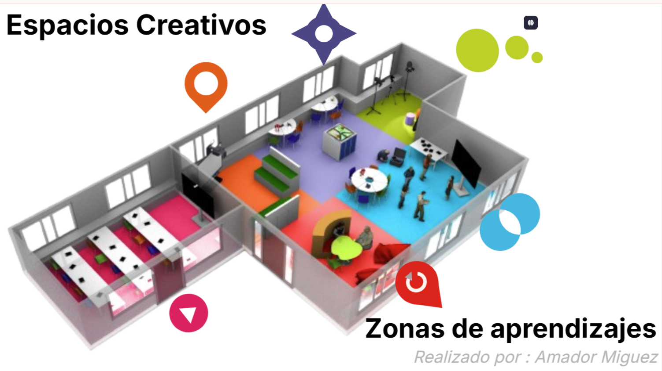

**Anexo 2**. Zona de investigación

